**Alquiler yate Oceanfast 90**

**Punta Cana – Cygnus Yachts**

**(FOTOS)**

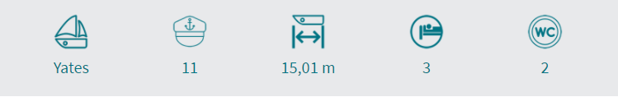

**Descripción:**

El yate a motor Oceanfast 90 es un yate hecho a medida que puede acomodar hasta 30 personas para excursiones privadas de lujo de un día en República Dominicana. Este **yate de alquiler** es una villa flotante para las mejores escapadas de fin de semana o fiestas en el mar. El yate Oceanfast 90 es ideal para eventos corporativos de empresas en Punta Cana y grupos que buscan una experiencia de alquiler de yates única, de alta gama y personalizada en un entorno elegante y con estilo.

Con sus 28 metros de eslora entra en el mercado de alquiler en Punta Cana en verano de 2018, dispuesto a ofrecer la mejor experiencia a bordo de un yate de lujo. Es un barco muy cómodo tanto por su distribución interior como por su navegación, y uno de los barcos de alquiler más elegantes y lujosos que se pueden encontrar de República Dominicana, en perfectas condiciones gracias a su última revisión de 2020.

Los materiales nobles de su interior, la combinación de cuero, maderas y tejidos de calidad en tonos claros y oscuros junto con la atención a los pequeños detalles y el confort y amplitud de espacios convierten a esta embarcación en el barco ideal para vivir a bordo unas vacaciones increíbles en Punta Cana.

El **alquiler de yate Oceanfast 90** incluye los siguientes juguetes:1 moto acuática, 2 tablas de remo, 1 bote auxiliar, 2 Seabobs, 2 Kayaks, 1 tabla de remo con pedales y equipos de esnórquel.

**Características:**

Eslora: **28 m** Año: **2008/ Renovada 2020**

Manga: **6,40 m** Modelo: **Oceanfast 90**

Capacidad: **20 Paxs** Camarotes: **4**

Motor: **2x1250 hp** Baños: **5**